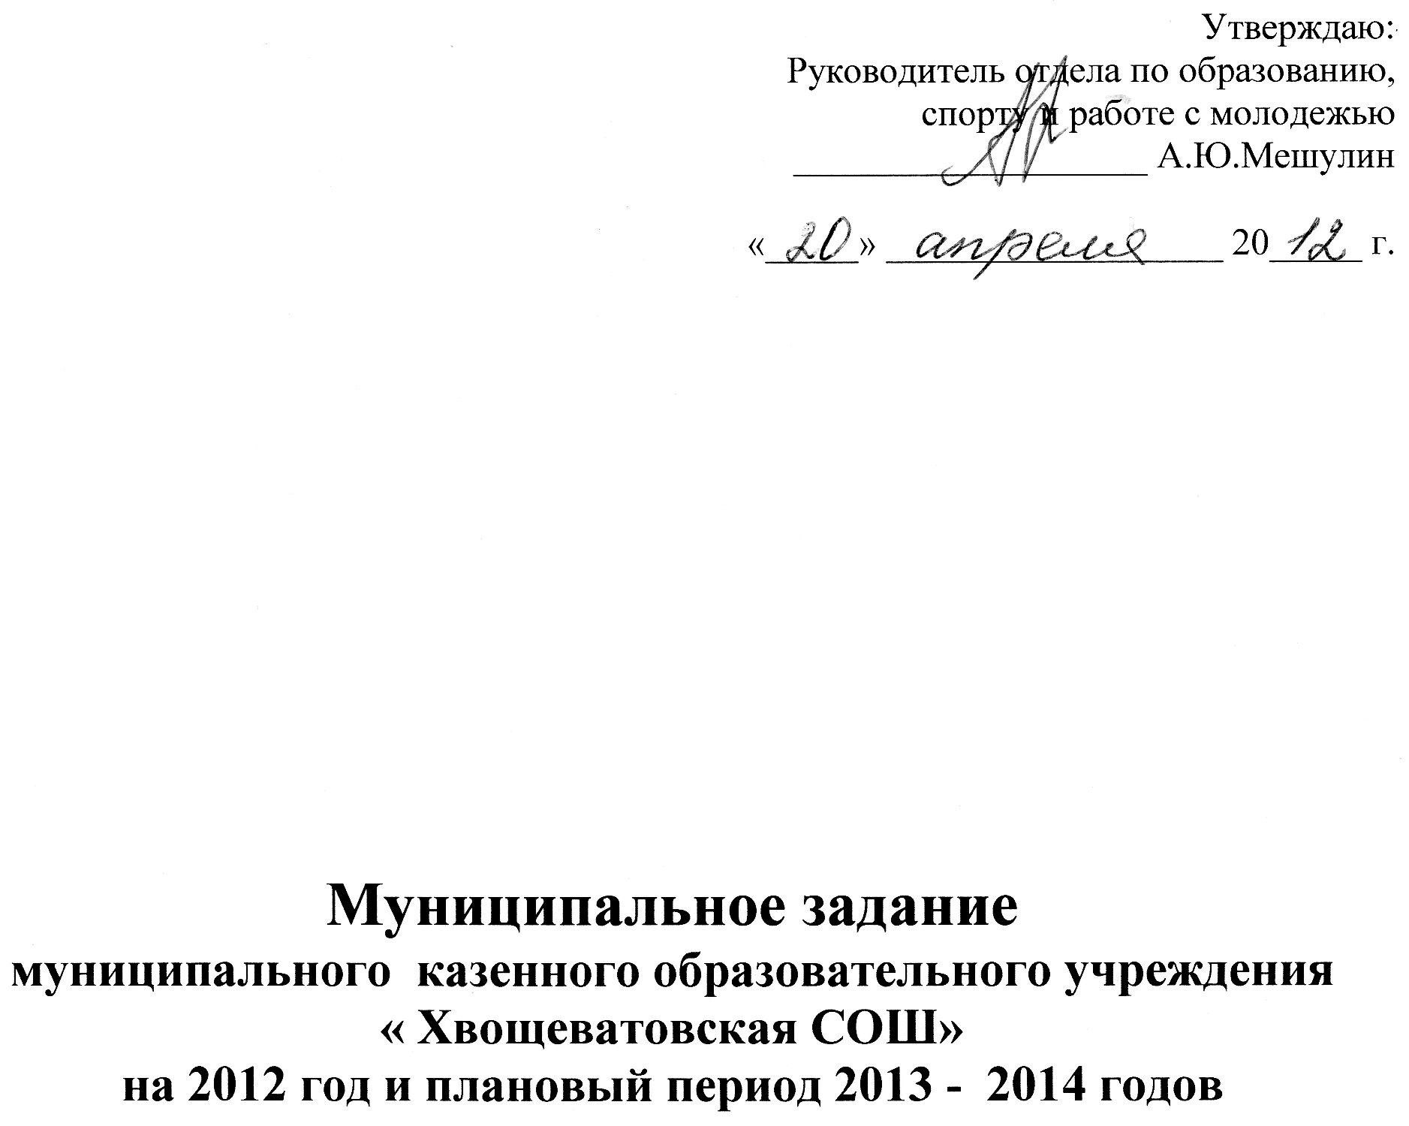

- Наименование муниципальной услуги: предоставление общедоступного и бесплатного начального общего, основного общего, среднего (полного) общего образования по основным общеобразовательным программам на территории Нижнедевицкого района, за исключением полномочий по финансовому обеспечению образовательного процесса, отнесенных к полномочиям Федеральных органов власти.

Основные процедуры оказания услуги | Предоставление общего образования с выполнением требований государственного образовательного стандарта: в очной форме, в том числе общее образование детей, имеющих отклонения в развитии и (или) в состоянии здоровья, на дому, детей, находящихся на длительном лечении в стационарах больничных учреждений; аттестация лиц, осваивающих общеобразовательные программы в неаккредитованных образовательных учреждениях, обучающихся в форме экстерната, семейного образования и самообразования при наличии соответствующей лицензии на право ведения образовательной деятельности.  Обеспечение образовательного процесса: содержание территорий, зданий и помещений школы; оснащение школы мебелью, оборудованием, учебными наглядными пособиями и другими средствами обучения; обеспечение безопасности обучающихся во время оказания услуги (общественного порядка, пожарной безопасности и др.).  Проведение внутришкольных, муниципальных предметных олимпиад, конференций, соревнований, фестивалей, конкурсов, акций и других мероприятий и организация участия обучающихся в региональных, всероссийских, международных олимпиадах, конференциях, соревнованиях, фестивалях, конкурсах, акциях и других мероприятиях.  Предоставление сопутствующих услуг: питание обучающихся; доступ к информационным образовательным ресурсам (библиотека, пункты открытого доступа в Интернет и др.); психолого-педагогическое и медико-социальное сопровождение обучающихся, дополнительное образование.

- Потребители муниципальной услуги

 | Наименование категории потребителя | Основа предоставления услуги
1 | Несовершеннолетние лица в возрасте от 6,5 до 18 лет. По заявлению родителей (законных представителей) учредитель в праве разрешить прием детей в школу для обучения в более раннем возрасте. | безвозмездная

3. Показатели, характеризующие качество и (или) объем (состав) оказываемой муниципальной услуги
3.1. Показатели, характеризующие качество муниципальной услуги

Наименование показателя | Единица измерения | Формула расчета | Значение показателей качества муниципальной услуги |  |  |  |  | Источник информации о значении показателя (исходные данные для его расчета)
Наименование показателя | Единица измерения | Формула расчета | Отчетный финансовый год  2010 г. | Текущий финансо-вый год  2011 г. | Очеред-ной финансовый год  2012 г. | Первый год планового периода  2013 г. | Второй год планового периода  2014 г.
1 | 2 | 3 | 4 | 5 | 6 | 7 | 8 | 9
- Удовлетворенность качеством общего образования детей | % от числа опрошенных | (Кол-во родителей, удовлетворенных качеством общего образования детей / Кол-во опрошенных родителей о качестве общего образования детей) * 100 | 88% | Не менее 88% | Не менее 90% | Не менее 91% | Не менее 92% | Мониторинг качества деятельности ОУ
- Доля учащихся 11 классов, успешно сдавших ЕГЭ по русскому языку | % | (Кол-во учащихся, успешно сдавших ЕГЭ русскому языку / Кол-во учащихся, сдававших ЕГЭ по русскому языку) * 100 | 94% | 86% | 100% | 100% | 100% | Протоколы ГЭК
- Доля учащихся 11 классов, успешно сдавших ЕГЭ по математике | % | (Кол-во учащихся, успешно сдавших ЕГЭ по математике / Кол-во учащихся, сдававших ЕГЭ по математике) * 100 | 94% | 100% | 100% | 100% | 100% | Протоколы ГЭК
- Доля учащихся 11 классов, получивших документ государственного образца о среднем (полном) общем образовании | % | (Кол-во учащихся, получивших документ государственного образца о среднем (полном) общем образовании / Кол-во выпускников 11 классов ) * 100 | 94% | 86% | 100% | 100% | 100% | ОШ-1
- Доля учащихся 9 классов, получивших документ государственного образца об основном общем образовании | % | (Кол-во учащихся, получивших документ государственного образца об основном общем образовании / Кол-во выпускников 9 классов) * 100 | 100% | 100% | 100% | 100% | 100% | ОШ-1
- Доля учащихся 9 классов, успешно сдавших ГИА по новой форме | % | (Кол-во учащихся, успешно сдавших ГИА по новой форме / Кол-во учащихся 9 классов) * 100 | 100% | 100% | 100% | 100% | 100% | Протоколы РЭК
- Доля учащихся 9 классов, успешно сдавших ГИА по новой форме по обязательным предметам | % | (Кол-во учащихся, успешно сдавших ГИА по новой форме по обязательным предметам / Кол-во учащихся 9 классов) * 100 | 100% | 100% | 100% | 100% | 100% | Протоколы РЭК
- Доля победителей и призеров муниципального этапа Всероссийской олимпиады школьников (учащиеся 9-11 классов) | % | (Кол-во победителей и призеров муниципального этапа Всероссийской олимпиады школьников (учащиеся 9-11 классов)) / (Кол-во победителей и призеров школьного этапа Всероссийской олимпиады школьников (учащиеся 9-11 классов)) * 100 | 19% | 22% | 27% | 28% | 30% | Мониторинг качества деятельности ОУ
- Охват учащихся горячим питанием | % | (Кол-во учащихся охваченных горячим питанием / Общее количество учащихся) * 100 | 100% | 100% | 100% | 100% | 100% | Мониторинг качества деятельности ОУ
- Доля административно-управленческих и педагогических работников, имеющих первую и высшую категории | % | (Кол-во административно-управленческих и педагогических работников, имеющих первую и высшую категории / Кол-во административно-управленческих и педагогических работников учреждения) * 100 | 96% | 98% | 100% | 100% | 100% | ОШ-5,  83-РИК
- Доля учителей 5-11 классов, имеющих высшее профессиональное образование | % | (Кол-во учителей 5-11 классов, имеющих высшее профессиональное образование / Кол-во учителей 5-11 классов учреждения) * 100 | 97% | 97% | 97% | 97% | 97% | ОШ-5,  83-РИК
- Доля учителей начальных классов, имеющих высшее профессиональное образование | % | (Кол-во учителей начальных классов, имеющих высшее профессиональное образование / Кол-во учителей начальных классов учреждения) * 100 |  |  |  |  | 100% | ОШ-5,  83-РИК
- Обеспеченность учебным оборудованием в соответствии с требованиями образовательной программы | % | По паспорту материально-технического обеспечения учреждения | 70% | 75% | 80% | 85% | 90% | Паспорт МТБ учреждения, мониторинг качества деятельности ОУ
- Выполнение учебного плана школы. Полнота реализации  образовательных программ. Выполнении учебных программ. | % | Количество часов и запись тем в классных журналах в соответствии с календарно – тематическим планированием | 100% | 100% | 100% | 100% | 100% | Классные журналы
- Количество нарушений, выявленных контролирующими органами | ед. | Количество нарушений, выявленных контролирующими органами | 0 | 0 | 0 | 0 | 0 | Акты контролирующих организа-ций

3.2. Объем муниципальной услуги (в натуральных показателях)

Наименование показателя | Единица измерения | Значения показателей объема муниципальной услуги |  |  |  |  | Источник информации о значении показателя (исходные данные для его расчета)
Наименование показателя | Единица измерения | Отчетный финансовый год  2010 г. | Текущий финансовый год  2011 г. | Очередной финансо-вый год  2012 г. | Первый год планового периода  2013 г. | Второй год планового периода  2014 г.
Среднегодовое число детей, получающих начальное общее, основное общее и среднее (полное) общее образование | один ученик | 73 | 70 | 67 | 66 | 60 | ОШ-1
Эффективность расходования бюджетных средств  (Кол-во израсходованных учреждением бюджетных средств / Кол-во выделенных средств учреждению) * 100 | Тыс.руб | 4223,7 | 4367,7 | 5731,8 | 5731,8 | 5731,8
Охват детей в возрасте 6,5-18 лет общим образованием  (Кол-во детей в возрасте 6,5-18 лет, обучающихся в школе / Общее кол-во детей в возрасте 6,5-18 лет в микрорайоне школы, в сельском поселении) * 100 | % | 100% | 100% | 100% | 100% | 100% | ОШ-1, данные учета по микро- участкам

4. Порядок оказания муниципальной услуги: предоставление общего образования в муниципальных бюджетных общеобразовательных учреждениях на территории Нижнедевицкого района.
4.1. Нормативные правовые акты, регулирующие порядок оказания муниципальной услуги:

Нормативные правовые акты, регламентирующий оказание услуги | - Конституция Российской Федерации, принятая всенародным голосованием 12.12.93 года (в редакции последних изменений);  - Конвенция о правах ребенка, одобрена Генеральной Ассамблеей ООН 20.11.89 года;  - Закон Российской Федерации от 10.07.92 г. № 3266-1 «Об образовании» (в редакции последних изменений);  - Федеральный закон от 24.07.98 г. № 124-ФЗ «Об основных гарантиях прав ребенка в Российской Федерации» (редакции последних изменений);  - Закон Российской Федерации от 24.06.99 г. № 120-ФЗ «Об основах системы профилактики безнадзорности и правонарушений несовершеннолетних» (в редакции последних изменений);  - Федеральный закон от 31.05.2002 г. № 62-ФЗ «О гражданстве Российской Федерации» (в редакции последних изменений);  - Федеральный закон от 19.02.93 г. № 4528-1-ФЗ «О беженцах» (в редакции последних изменений);  - Федеральный закон от 19.02.93 г. № 4530-1-ФЗ «О вынужденных переселенцах» (в редакции последних изменений);  - Федеральный закон от 25.07.2002 г. № 115-ФЗ «О правовом положении иностранных граждан в Российской Федерации» (в редакции последних изменений);  - Федеральный закон от 02.05.2006 г. № 59-ФЗ «О порядке рассмотрения обращений граждан Российской Федерации»;  - Федеральный закон от 08.05.2010 г. № 83-ФЗ «О внесении изменений в отдельные законодательные акты Российской Федерации в связи с совершенствованием правового положения государственных (муниципальных) учреждений»;  - Постановление Правительства Российской Федерации от 19.03.2001г. № 196 «Об утверждении Типового положения об общеобразовательном учреждении» (в редакции последних изменений);  - Постановление Правительства Российской Федерации от 05.07.2001 г. № 505 «Об утверждении Правил оказания платных образовательных услуг» (в редакции последних изменений);  - Постановление Правительства Российской Федерации от 21.03.2011 г. № 184 «Об утверждении положения о государственной аккредитации образовательных учреждений и научных организаций»;  - Постановление Правительства Российской Федерации от 31.03.2009 г. № 277 «Об утверждении Положения о лицензировании образовательной деятельности»;  - Постановление Главного государственного санитарного врача Российской Федерации от 29.12.2010 г. № 189 «Об утверждении СанПиН 2.4.2.2821-10 «Санитарно - эпидемиологические требования к условиям и организации обучения в общеобразовательных учреждениях»;  - Постановление Главного государственного санитарного врача Российской Федерации от 23 июля 2008 г. N 45 «Об утверждении СанПиН 2.4.5.2409-08 «Санитарно-эпидемиологические требования к организации питания обучающихся в общеобразовательных учреждениях, учреждениях начального и среднего профессионального образования»;  - Приказ Министерства образования РФ от 06.10.2009 г. № 373 «Об утверждении и введении в действие федерального государственного образовательного стандарта начального общего образования»;  - Приказ Министерства образования РФ от 26.11.2010 г. № 1241 «О внесении изменений в федеральный государственный образовательный стандарт начального общего образования»;  - Приказ Министерства образования РФ от 17.12.2010 г. № 1897 «Об утверждении федерального государственного образовательного стандарта основного общего образования»;  - Приказ Министерства образования РФ от 04.10.2010 г. № 986 «Об утверждении федеральных требований к образовательным учреждениям в части минимальной оснащенности учебного процесса и оборудования учебных помещений»;  - Приказ Министерства образования РФ от 24.02.2010 г. № 134 «Об утверждении инструкции об организации обучения граждан РФ начальным знаниям в области обороны и их подготовки по основам военной службы в образовательных учреждениях среднего (полного) общего образования, образовательных учреждениях начального профессионального и среднего профессионального образования и учебных пунктах»;  - Приказ Министерства образования РФ от 23.06.2000 г. № 1884 «Об утверждении Положения о получении общего образования в форме экстерната»;  - Приказ Министерства образования РФ от 03.12.99 г. № 1075 «Об утверждении Положения о государственной (итоговой) аттестации выпускников IX, XI (XII) классов общеобразовательных учреждений Российской Федерации" (в редакции последних изменений);  - Приказ Министерства образования РФ от 28.11.2008 г. № 362 «Об утверждении Положения о формах и порядке проведения государственной (итоговой) аттестации обучающихся, освоивших основные общеобразовательные программы среднего (полного) общего образования» (в редакции последних изменений);  - Приказ Министерства образования РФ от 24.02.2009 г. № 57 «Об утверждении Порядка проведения единого государственного экзамена» (в редакции последних изменений);  - Приказ Министерства образования РФ от 03.03.2009 г. № 70 «Об утверждении Порядка проведения государственного выпускного экзамена» (в редакции последних изменений);  - Приказ департамента образования, науки и молодежной политики Воронежской области от 15.09.2011 г. № 783 «Об утверждении примерного Положения об организации индивидуального обучения детей на дому муниципальными общеобразовательными учреждениями Воронежа и Воронежской области»;  - Административный регламент предоставления муниципальной услуги, утвержденный постановлением администрации Нижнедевицкого муниципального района от 11.02. 2011 года № 305 «Предоставление информации об организации общедоступного и бесплатного дошкольного, начального общего, основного общего, среднего (полного) общего образования, а также дополнительного образования в образовательных учреждениях, расположенных на территории Нижнедевицкого муниципального района»;  - Административный регламент предоставления муниципальной услуги, утвержденный постановлением администрации Нижнедевицкого муниципального района от 13.11.2009 года № 1693 «Об утверждении реестра муниципальных услуг Нижнедевицкого муниципального района»;  - Административный регламент предоставления муниципальной услуги, утвержденный постановлением администрации Нижнедевицкого муниципального района от 11.02.2011 года № 307 «Зачисление в образовательное учреждение».

4.2. Порядок информирования потенциальных потребителей муниципальной услуги

Способ информирования | Состав размещаемой (доводимой) информации | Частота обновления информации
1. Средства массовой информации | - Информация о проводимых мероприятиях в школе | По мере необходимости
2. На сайте муниципального казенного  образовательного учреждения (далее – МКОУ) | - наименование учреждения;  - ФИО руководителя;  - полный адрес;  - телефон;  - устав МКОУ;  - свидетельство о государственной регистрации МКОУ;  - решение учредителя о создании МКОУ;  - решение учредителя о назначении руководителя МКОУ;  - номер и дата выдачи лицензии на право ведения образовательной деятельности;  - номер свидетельства о государственной аккредитации;  - перечень документов для регистрации детей;  - информация о дополнительных образовательных программах и дополнительных образовательных услугах;  - правила приема в гимназию;  - перечень документов, которые необходимо представить для поступления в гимназию. | Информация на сайте оперативно обновляется при любых изменениях в перечисленной документации.
3. В фойе МКОУ на стендах. | - устав школы;  - правила внутреннего распорядка;  - копия лицензии, свидетельства о государственной аккредитации гимназии;  - перечень документов, которые необходимо представить для поступления в школу;  - информация о сроках, основных условиях приема в школу, часах приема специалистов школы по вопросам поступления и обучения;  - информация о дополнительных образовательных услугах, оказываемых школой.  - информация о наименовании, адресе, телефонах, сайте в сети Интернет вышестоящего органа управления образованием. | Информация на стендах оперативно обновляется при любых изменениях в перечисленной документации.
4. Индивидуальная работа с родителями | Заключение договоров о предоставлении общего образования, знакомство с нормативно-правовыми документами регламентирующих работу МКОУ. | По мере необходимости
6. Родительские собрания, публичный доклад | Информация о результатах контроля над выполнением муниципального задания, отчет о выполнении муниципального задания | Не менее 1 раза в год

5. Основания для досрочного прекращения исполнения муниципального задания.
Основаниями для досрочного прекращения оказания услуг являются:

Основание для приостановления или прекращения исполнения муниципального задания |  | Пункт, часть, статья и реквизиты нормативного правового акта
1. | Реорганизация МКОУ | Закон РФ от 10 июля 1992 г. N 3266-1 «Об образовании», статья 34 части 1,2;  Устав муниципального казенного образовательного учреждения «Хвощеватовская СОШ»
2. | Ликвидация МКОУ | Закон РФ от 10 июля 1992 г. N 3266-1 «Об образовании», статья 34 части 1,2;  Устав муниципального бюджетного образовательного учреждения « Хвощеватовская СОШ»
3. | Аннулирование лицензии на право ведения образовательной деятельности | Закон РФ от 10 июля 1992 г. N 3266-1 «Об образовании», статья 33.1, пункт 24
4. | Инициатива родителей (законных представителей) учащегося | Заявление родителей (законных представителей) учащегося

6. Предельные цены (тарифы) на оплату муниципальной услуги в случаях, если федеральным законом предусмотрено их оказание на платной основе.
Предоставление общего образования по общеобразовательным программам осуществляется безвозмездно.

7. Порядок контроля за исполнением муниципального задания, в том числе условия и порядок его досрочного прекращения
Контроль за оказанием услуг в рамках задания осуществляется посредством сбора и анализа первичной формы ФГСН № ОШ-1 «Сведения о дневном общеобразовательном учреждении на начало учебного года»», формы ФГСН № 76-РИК «Сведения о дневных общеобразовательных учреждениях на начало учебного года»; формы ФГСН 83-РИК «Сведения о численности и составе педагогических работников общеобразовательных школ»; публичных отчетов директора школы; проведения проверок выполнения муниципального задания.
Контроль качества исполнения муниципального задания осуществляется отделом по образованию администрации Нижнедевицкого муниципального района не реже 1 раза в год.

Формы контроля |  | Периодичность | Органы (лица), осуществляющие контроль за оказанием услуги
 | Представление отчетности об исполнении муниципального задания | 1раз в квартал | Отдел по образованию администрации Нижнедевицкого муниципального района
 | Проведение опроса родителей по вопросу удовлетворенности качеством предоставления услуг | 1 раз в год | Отдел по образованию администрации Нижнедевицкого муниципального района
 | Проверка правомерного и целевого использования бюджетных средств, выделенных на финансовое обеспечение исполнения муниципального задания | 1 раз в квартал | Отдел по образованию администрации Нижнедевицкого муниципального района
 | Проверка состояния имущества, используемого в деятельности учреждения | 1 раз в год | Отдел по образованию администрации Нижнедевицкого муниципального района

8. Требования к отчетности об исполнении муниципального задания
8.1 Форма отчета об исполнении муниципального задания за отчетный финансовый год

Отчет об исполнении муниципального задания
Муниципальным бюджетным образовательным учреждением
__________________________________________________________________________
по состоянию на _________
Наименование показателя | Единица измерения | Значение, утвержденное в муниципальном задании на отчетный финансовый год | Фактическое значение за отчетный финансовый год | Характеристика причин отклонения от запланированных значений | Источники информации о фактическом значении показателя
1.
Руководитель организации __________________ (Ф.И.О.)
Дата ______ Подпись ____________

8.2. Сроки предоставления отчетов об исполнении муниципального задания
Исполнитель один раз в год (до 01 февраля) представляет в отдел по образованию отчет об исполнении Задания.

8.3. Иные требования к отчетности об исполнении муниципального задания
Отчет предоставляется по форме, указанной в данном муниципальном задании.

9. Иная информация, необходимая для исполнения (контроля за исполнением) муниципального задания
Непосредственное предоставление Услуги – организация образовательного процесса.
